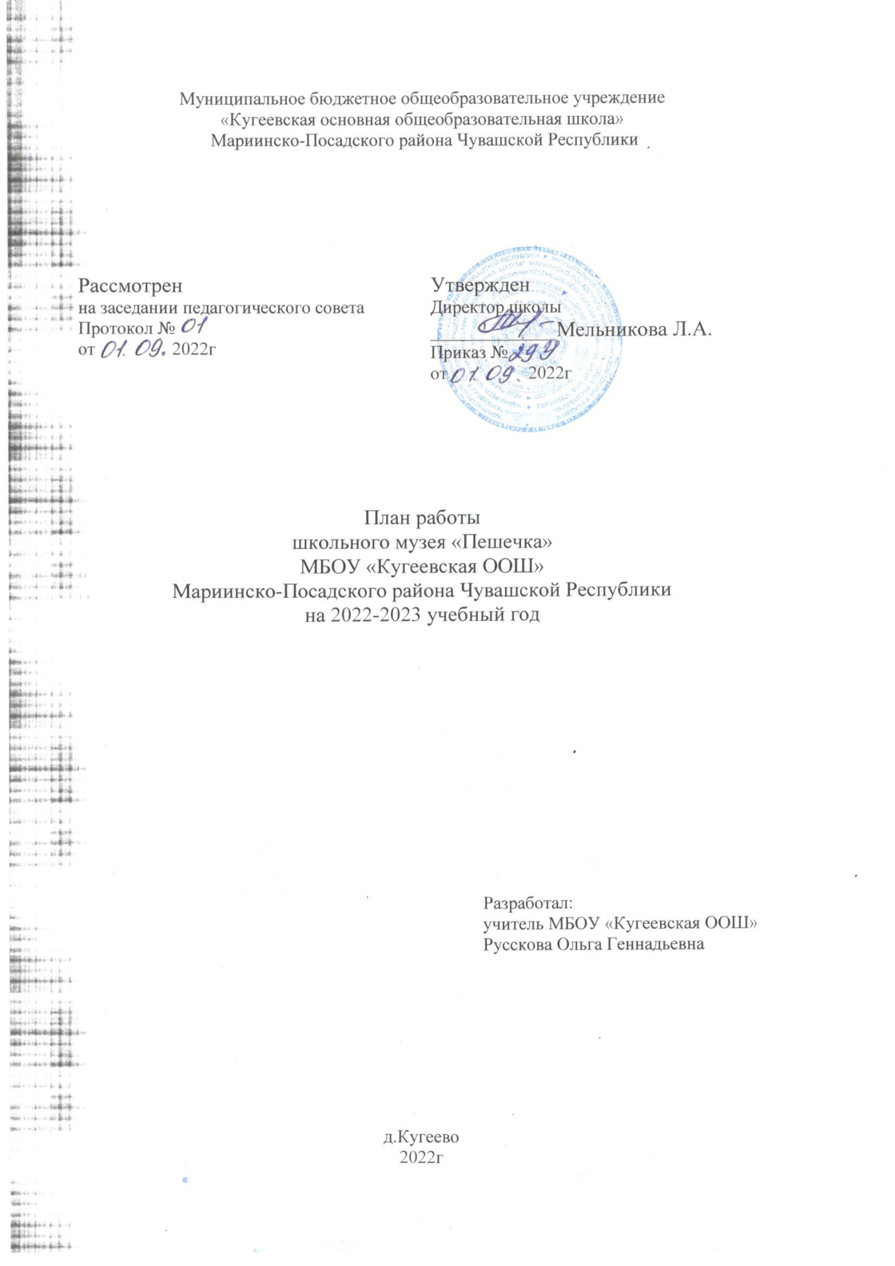

План работы
Музея «Пешечка» МБОУ «Кугеевская ООШ» Мариинско-Посадского района Чувашской Республики

№ п/п | Мероприятие | Дата | Ответственные
Организационная работа
1 | Утверждение плана работы школьного музея на 2022-2023 учебный год. | Сентябрь  2022 г. | Директор школы,  Руководитель музея
2 | Оформление музейной документации. | Сентябрь – ноябрь 2022 г. | Руководитель музея
3 | Работа с фондами.  Инвентаризация архива. | В течение года | Заместитель директора  Руководитель музея
4 | Формирование актива и Совета школьного музея, распределение обязанностей между членами актива школьного музея. | Сентябрь 2022 г. | Руководитель музея
5 | Определение задач развития музея на 2022-2023 учебный год | В течение года | Руководитель музея
6 | Проведение заседаний Совета и актива школьного музея. | В течение года | Руководитель музея
Экскурсионно-массовая работа
1 | Формирование группы экскурсоводов. | Сентябрь 2022г. | Руководитель музея
2 | Организация работы по подготовке экскурсоводов (6-9 классы). | В течение года | Руководитель музея
3 | Разработка материалов для проведения обзорных и тематических экскурсий | В течение года | Руководитель музея,  члены актива музея
4 | Организовать экскурсии по темам:  • «Живая память: история зарождения и становления подросткового шахматного клуба «Пешечка»  • «Сразу после Бога идет отец!» - воспоминания Тимофеева А.В. о своем отце как руководителе клуба»  • «Шахматы-спорт или игра?» - мнения и рассуждения шахматистов нашей школы. | В течение года | Руководитель музея,  члены актива музея
Учебно-воспитательная работа
1 | Профориентация учащихся.  Использование материалов музея на уроках. | В течение года | Руководитель музея, учителя
2 | Проведение музейных уроков | В течение года | Руководитель музея, учителя истории, учителя-предметники
3 | Проведение уроков истории и краеведения | В течение года | Учителя истории
4 | Проведение классных часов и праздников, посвященных труженикам села и дню шахмат | Июль 2023г  Май 2023 г. | Руководитель музея
6 | Встречи со взрослыми и пенсионерами, интересующимися игрой в шахматы и историей родного края, родителями детей-шахматистов на классных часах. | В течение года | Руководитель музея, классные руководители
7 | Встреча с Тимофеевым А.В. –сыном руководителя и тренера клуба «Пешечка» | В течение года | Руководитель музея,  классные руководители
Работа с фондами музея.
1 | Учет, регистрация и хранение музейных экспонатов. | По мере поступления  В течение года | Руководитель музея
2 | Проведение инвентаризации архива музея. | Сентябрь -декабрь | Руководитель музея
3 | Организация работы в архивах с целью пополнения, уточнения материалов музея | В течение года | Руководитель музея, актив музея
4 | Связь с музеями, общественными и детскими организациями и учреждениями. | В течение года | Руководитель музея
Общественно-полезная работа
1 | Поисковая работа | В течение года | Руководитель музея  актив музея
2 | Участие в муниципальных, районных конкурсах. | В течение года | Руководитель музея  актив музея

Темы занятий с музейным активом учащихся на 2022-2023 уч.г.

Дата проведения | Планируемая тема | Примечания
Сентябрь | «Я-экскурсовод» | Основы ведения экскурсии
Октябрь | «Роль актива музея в развитии активной гражданской позиции и творческого потенциала учащихся средствами музейной педагогики»  (круглый стол). | Обсуждение организационных вопросов подготовки и проведения мероприятий на базе музея. Обсуждение форм и методов работы с учащимися по активизации их гражданской позиции через развитие творческого потенциала.
Ноябрь-Декабрь | «Многообразие форм работы школьного музея»  (практикум). | Обсуждение форм и методов работы с учащимися по активизации их гражданской позиции через развитие творческого потенциала.
Январь-Февраль | «Новые формы и методы музейной деятельности в соответствии с возрастом и интересом учащихся»  (круглый стол). | Обмен мнениями и обсуждение форм и методов музейной деятельности.
Март | «Школьный музей-основа детского творчества»  (развитие творческой активности).
Апрель | Экскурсионная работа как средство формирование культуры. | Теоретическое занятие
Май | Анализ деятельности музея за истекший период, разработка плана работы на 2023-2024 уч.год. | Обсуждение сделанного и планирование на новый учебный год, разработка новых форм и методов музейной деятельности.

